**国家计量技术规范**

**港口起重机起重量限制器校准规范**

**（征求意见稿）**

**试 验 报 告**

**规范编制组**

**2025年5月**

**目 录**

一、 试验目的 1

二、 试验设备 1

三、 试验方案 6

四、 试验数据 10

五、 数据分析 14

六、 试验结论 19

# 试验目的

在实验室、装机条件下，通过对具有代表性的起重量限制器进行试验，验证所制定的《港口起重机起重量限制器校准规范》的科学性、合理性和可行性。

# 试验设备

**（一）试验样机**

试验样机选用微特技术有限公司生产的WTZ-A（200）型起重量限制器、常州常欣电子衡器有限公司生产的BCQ-M型起重量限制器，参数如表1、表2所示，样机照片如图1，图2所示。

表1 WTZ-A（200）型起重量限制器技术参数

|  |  |
| --- | --- |
| 型号 | WTZ-A（200）型 |
| 量程 | 0t~3t |
| 分辨力 | 0.01t |
| 综合误差 | ≤5%F.S. |
| 控制输出 | ≤4（开关量） |
| 其他输出 | 4~20mA |
| 工作环境温度 | -20°C~60°C |
| 工作相对湿度 | 90%RH |
| 工作电压 | AC 220V±10%，50Hz |
| IP等级 | 称重传感器IP66；仪表IP54 |

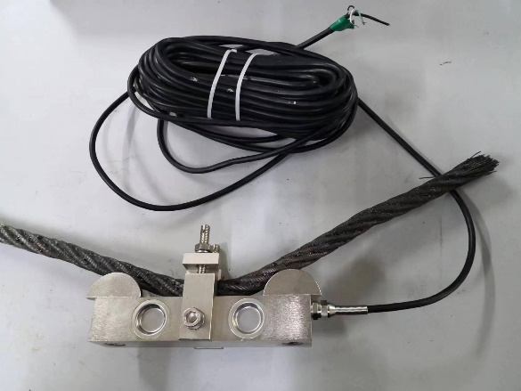 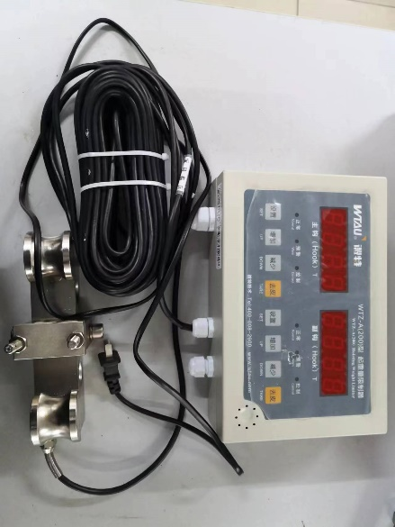

图1 WTZ-A（200）型起重量限制器

表2 BCQ-M型起重量限制器技术参数

|  |  |
| --- | --- |
| 型号 | BCQ-M型 |
| 量程 | 0t~3t |
| 分辨力 | 0.01t |
| 综合误差 | ≤5%F.S. |
| 控制输出 | ≤4（开关量） |
| 其他输出 | 4~20mA |
| 工作环境温度 | -20℃~90℃ |
| 工作相对湿度 | 95%RH |
| 工作电压 | AC380V，50HZ |
| IP等级 | 称重传感器IP65；仪表IP54 |

|  |  |
| --- | --- |
| BCQ-M型旁压式起重量限制器 |  |

图2 BCQ-M型起重量限制器

**（二）计量标准器**

装机条件下选用的标准器为M1等级标准砝码，20kg砝码25块，5kg10块，2kg10块，1kg10块，共计580kg，与M12等级标准砝码，500kg砝码2块，1t砝码2块，如图3至5所示，溯源证书如图6至7所示。

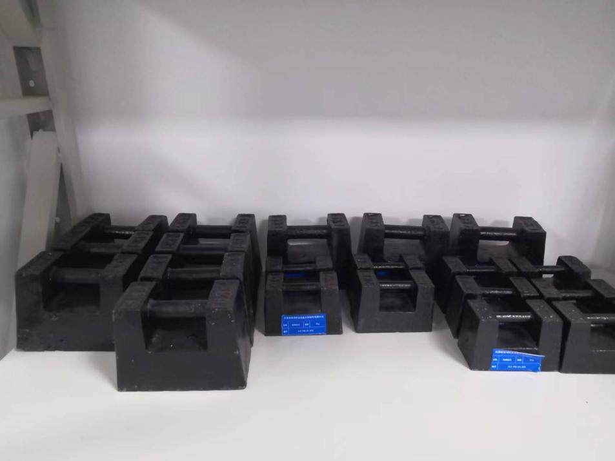

图3 M1等级标准砝码小砝码（部分）

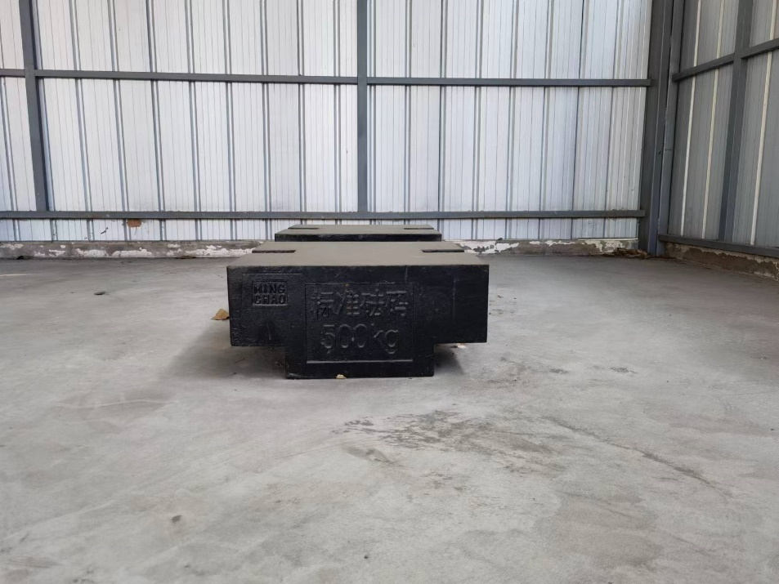

图4 M12等级500kg砝码

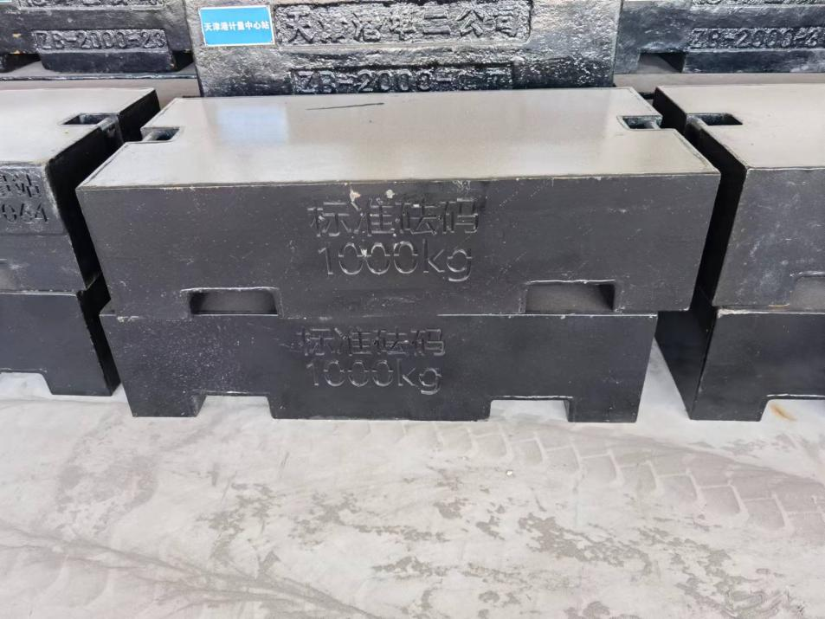

图5 M12等级1t砝码

|  |  |
| --- | --- |
|  |  |

图6 1kg~20kg砝码检定证书

|  |  |
| --- | --- |
|  |  |

图7 500kg~1t砝码检定证书

实验室条件下选用的标准器为万能材料试验机，测量范围为（0~600）kN，准确度等级为0.5级，万能材料试验机如图8所示，溯源证书如图9所示。

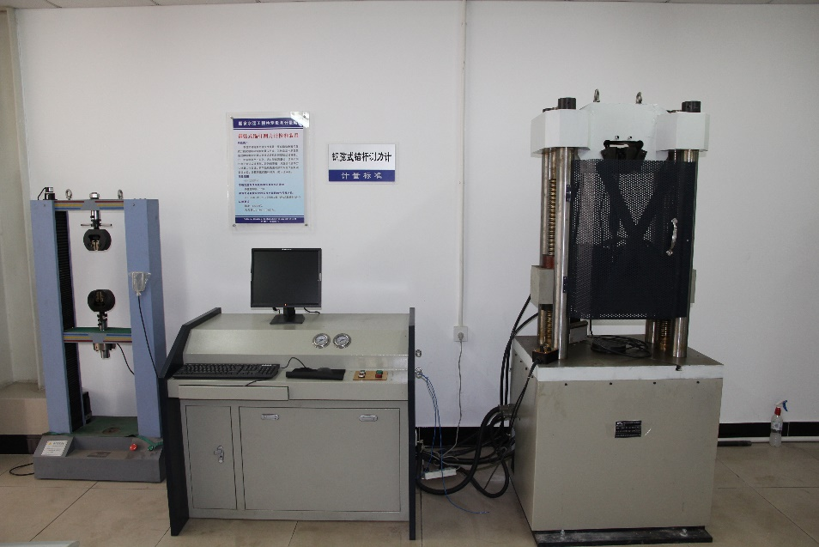

图8 0.5级万能材料试验机

|  |  |
| --- | --- |
|  |  |

图9 万能材料试验机检定证书

**（三）配套设备**

设计装机条件下起重量限制计量校准装置，可满足样机全量程计量校准需求。

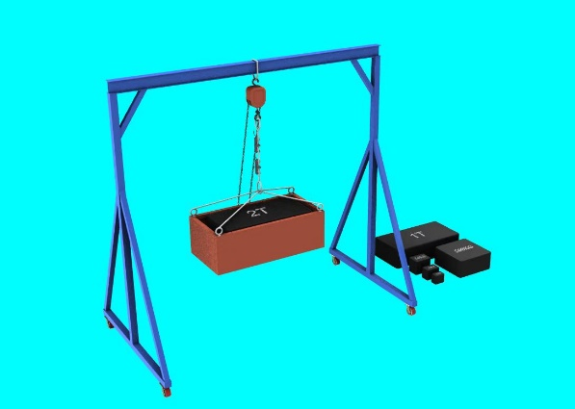 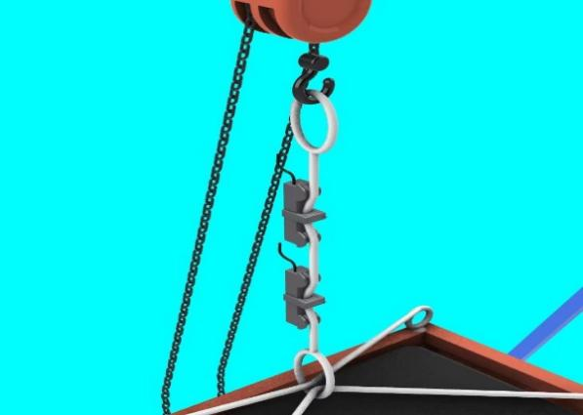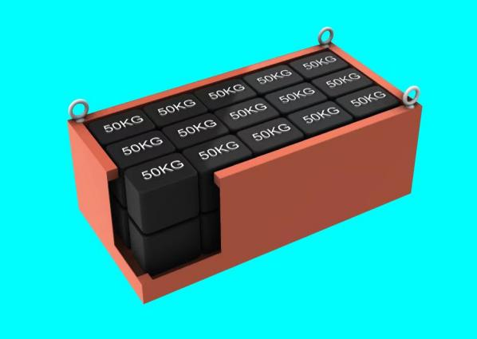 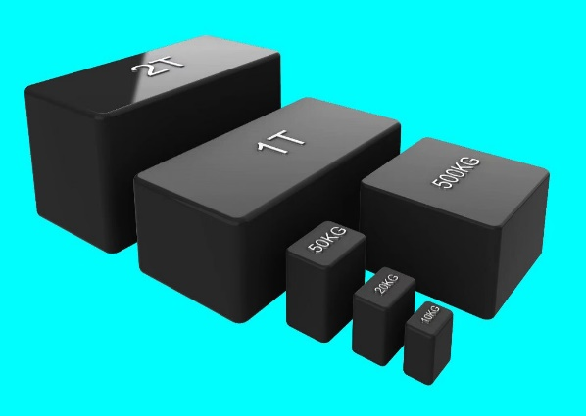

图10 装机条件下起重量限制器计量标准装置结构图

选用样机为旁压式起重量限制器，校准时将传感器夹持在钢丝绳上，传感器通过信号线连至对应的控制器上，以读取传感器示值。根据样机型号规格，选择钢丝绳参数如表3所示，实物如图11所示。

表3 钢丝绳技术参数

|  |  |
| --- | --- |
| 直径 | 18mm |
| 材质 | 镀锌 |
| 工艺 | 压制 |
| 称重 | 4t |
| 拉力 | 14t |

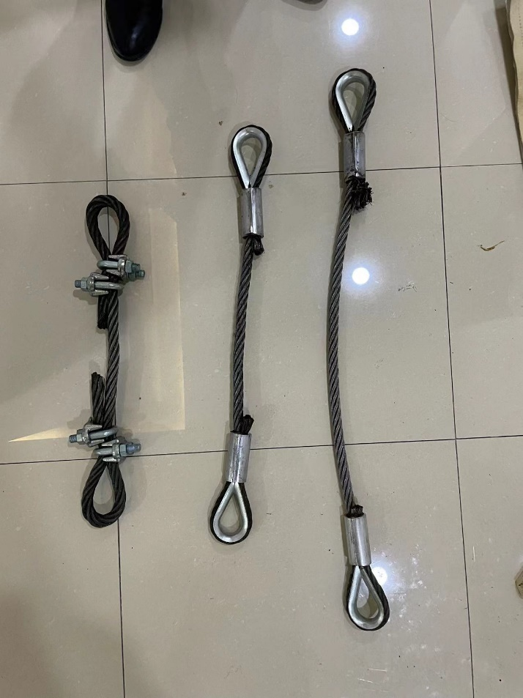

图11 钢丝绳

# 试验方案

**（一）实验室条件下验证试验**

**1. 标定**

试验开始前，参照起重量限制器使用说明，对起重量限制器进行标定，将控制器额定载重量设定为3t，将测量传感器固定于钢丝绳上，万能材料试验机夹紧钢丝绳两端，对起重量限制器进行置零。万能材料试验机施加标准载荷至3t，将控制器显示值设为3t，对起重量限制器进行标定。

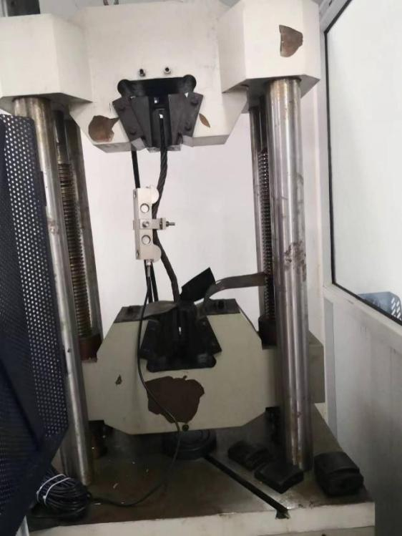

图12 实验室条件下起重量限制器标定

**2. 示值误差**

在实验室条件下，安装测量传感器至万能材料试验机上，测量传感器输出端连接控制器，在起重量限制器量程范围内选取了7个测量点，由万能材料试验机逐级施加载荷至各测量点处，等待示值稳定后，记录万能材料试验机施加的标准载荷值和起重量限制器测量载荷值，在加载至传感器最大测量点3t后，逐级下降并记录数值，各级测量点按此步骤重复测量3组并取平均值。

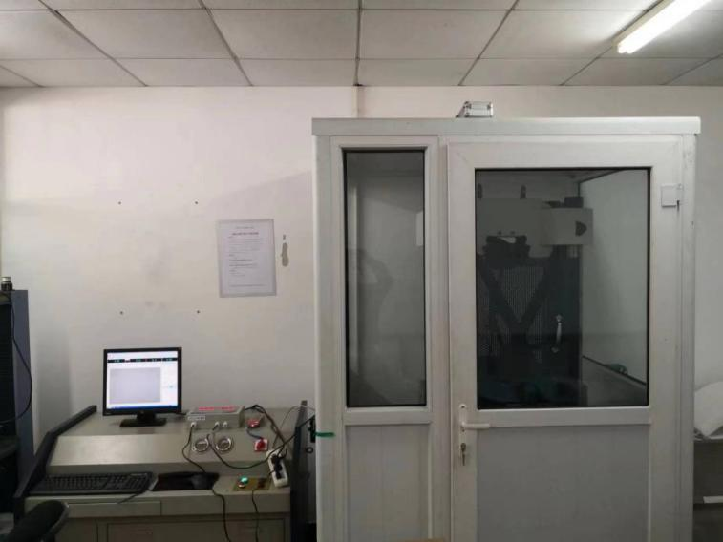

图13 实验室条件下起重量限制器示值误差验证试验

**3. 动作误差**

在实验室条件下，安装测量传感器至万能材料试验机上，测量传感器输出端连接控制器，由万能材料试验机以1t/s匀速施加载荷至起重量限制器动作，稳定3min，记录此时万能材料试验机施加的载荷值和起重量限制器测量载荷值，按此步骤重复测量3次取平均值。

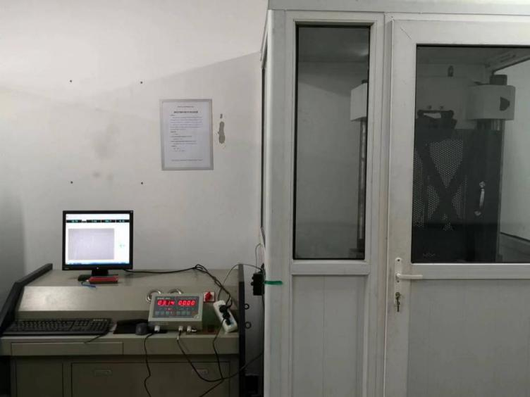

图14 实验室条件下起重量限制器动作误差验证试验

**（二）实验室条件下验证试验**

**1. 标定**

在装机条件下，安装测量传感器至起重机，测量传感器输出端连接控制器，起重机空钩吊起砝码框离地200mm左右，设定起重量限制器对零点，随后放下砝码框，于砝码框内放置3t砝码后再次吊起，并对3吨称量点进行标定。

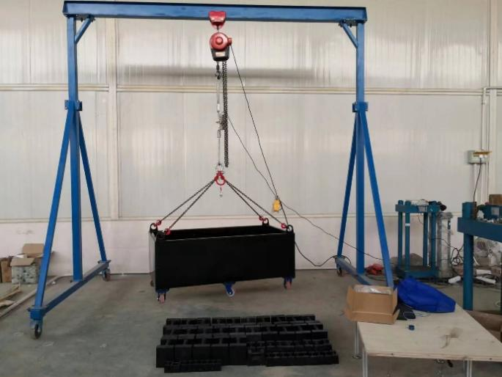

图15 装机条件下起重量限制器标定

**2. 示值误差**

在装机条件下，安装测量传感器至起重机，测量传感器输出端连接控制器，在起重量限制器量程范围内选取了3个测量点，在各级测量点处，起重机吊装相应数量的标准砝码，吊离地面距离100mm~200mm处停止起升，稳定3min，记录起重量限制器测量载荷值和标准砝码质量，各级测量点按此步骤重复测量3次取平均值。

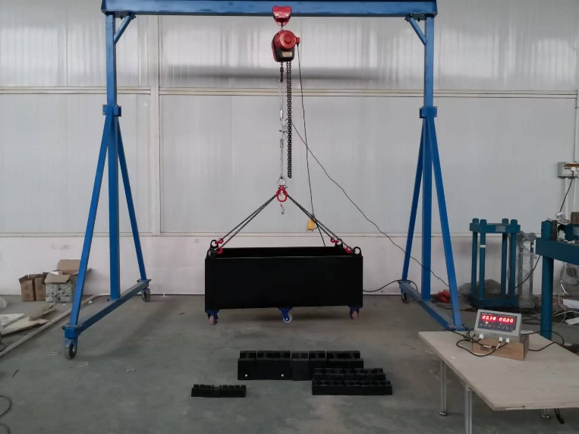

图16 装机条件下起重量限制器示值误差验证试验

**3. 综合误差**

在装机条件下，安装测量传感器至起重机，测量传感器输出端连接控制器，起重机吊装相当于港口机械额定起重量90%的标准砝码，吊起至离地面距离约100mm~200mm处停止起升，稳定3min，逐渐加载使起重量限制器动作，记录起重量限制器测量载荷值和标准砝码质量，按此步骤重复测量3次取平均值。

# 试验数据

表4 实验室条件下WTZ-A（200）型起重量限制器验证试验

|  |  |  |  |  |  |  |  |  |  |  |  |  |  |  |  |  |  |  |
| --- | --- | --- | --- | --- | --- | --- | --- | --- | --- | --- | --- | --- | --- | --- | --- | --- | --- | --- |
| 仪器名称 | | 起重量限制器 | | | | | | | | 校准地点 | | | 计量三室 | | | | | |
| 送检单位 | | / | | | | | | | | 生产单位 | | | 微特技术有限公司 | | | | | |
| 规格型号 | | WTZ-A（200）型 | | | | | | | | 仪器编号 | | | WT22120070 | | | | | |
| 温度 | | 23°C | | | | | | | | 相对湿度 | | | 16% | | | | | |
| 计量标准名称 | | | | 测量范围 | | | 不确定度/准确度等级/最大允许误差 | | | | | 计量（基）标准证书编号 | | | | | 有效期至 | |
| 微机电液伺服万能试验机 | | | | 10kN~600kN | | | 0.5级 | | | | | FLXsj24110990 | | | | | 2025年12月25日 | |
| 校准项目 | | | | | | | | | | | | | | | | | | |
| 一、外观 | | 合格 | | | | | | 二、铭牌 | | | | | | | 合格 | | | |
| 三、示值误差 | | | | | | | | | | | | | | | | | | |
| 序号 | 试验机施加载荷值（t） | | | | | 起重量限制器测量值（t） | | | | | | | | 模数值 | | | | |
| 1 | | 2 | | 3 | 1 | | | 2 | | 3 | | | 1 | | 2 | | 3 |
| 1 | 0.05 | | 0.06 | | -0.16 | 0.08 | | | 0.00 | | 0.05 | | | 3864 | | 3868 | | 3856 |
| 2 | 0.50 | | 0.50 | | 0.50 | 0.59 | | | 0.55 | | 0.57 | | | 4233 | | 4273 | | 4271 |
| 3 | 1.00 | | 1.00 | | 1.00 | 1.10 | | | 1.06 | | 1.07 | | | 4600 | | 4638 | | 4632 |
| 4 | 1.50 | | 1.50 | | 1.50 | 1.59 | | | 1.54 | | 1.56 | | | 4950 | | 4986 | | 4980 |
| 5 | 2.00 | | 2.00 | | 2.00 | 2.05 | | | 2.00 | | 2.02 | | | 5283 | | 5321 | | 5314 |
| 6 | 2.50 | | 2.50 | | 2.50 | 2.52 | | | 2.47 | | 2.49 | | | 5622 | | 5653 | | 5648 |
| 7 | 2.85 | | 2.85 | | 2.85 | 2.84 | | | 2.79 | | 2.81 | | | 5851 | | 5883 | | 5877 |
| 8 | 3.00 | | 3.00 | | 3.00 | 2.98 | | | 2.92 | | 2.94 | | | 5948 | | 5979 | | 5972 |
| 9 | 3.00 | | 3.00 | | 3.00 | 2.98 | | | 2.95 | | 2.96 | | | 5962 | | 5998 | | 5997 |
| 10 | 2.85 | | 2.85 | | 2.85 | 2.88 | | | 2.83 | | 2.85 | | | 5870 | | 5915 | | 5912 |
| 11 | 2.50 | | 2.50 | | 2.50 | 2.52 | | | 2.53 | | 2.53 | | | 5665 | | 5700 | | 5696 |
| 12 | 2.00 | | 2.00 | | 2.00 | 2.11 | | | 2.06 | | 2.08 | | | 5325 | | 5362 | | 5357 |
| 13 | 1.50 | | 1.50 | | 1.50 | 1.58 | | | 1.59 | | 1.59 | | | 4981 | | 5020 | | 5016 |
| 14 | 1.00 | | 1.00 | | 1.00 | 1.08 | | | 1.09 | | 1.09 | | | 4617 | | 4657 | | 4654 |
| 15 | 0.50 | | 0.50 | | 0.50 | 0.59 | | | 0.56 | | 0.57 | | | 4233 | | 4278 | | 4277 |
| 16 | 0.06 | | -0.16 | | -0.08 | 0.08 | | | 0.00 | | 0.03 | | | 3868 | | 3856 | | 3845 |
| 四、动作误差 | | | | | | | | | | | | | | | | | | |
| 序号 | 试验机施加载荷值（t） | | | | | 起重量限制器测量值（t） | | | | | | | | 模数值 | | | | |
| 1 | | 2 | | 3 | 1 | | | 2 | | 3 | | | 1 | | 2 | | 3 |
| 1 | 3.20 | | 3.25 | | 3.26 | 3.15 | | | 3.15 | | 3.15 | | | 6073 | | 6135 | | 6137 |

表5 实验室条件下BCQ-M型起重量限制器验证试验

|  |  |  |  |  |  |  |  |  |  |  |  |  |  |  |  |  |  |  |
| --- | --- | --- | --- | --- | --- | --- | --- | --- | --- | --- | --- | --- | --- | --- | --- | --- | --- | --- |
| 仪器名称 | | 起重量限制器 | | | | | | | | 校准地点 | | | 计量三室 | | | | | |
| 送检单位 | | / | | | | | | | | 生产单位 | | | 常州市常欣电子衡器有限公司 | | | | | |
| 规格型号 | | BCQ-M型 | | | | | | | | 仪器编号 | | | / | | | | | |
| 温度 | | 23℃ | | | | | | | | 相对湿度 | | | 16% | | | | | |
| 计量标准名称 | | | | 测量范围 | | | 不确定度/准确度等级/最大允许误差 | | | | | 计量（基）标准证书编号 | | | | | 有效期至 | |
| 微机电液伺服万能试验机 | | | | 10kN~600kN | | | 0.5级 | | | | | FLXsj24110990 | | | | | 2025年12月25日 | |
| 校准项目 | | | | | | | | | | | | | | | | | | |
| 一、外观 | | 合格 | | | | | | 二、铭牌 | | | | | | | 合格 | | | |
| 三、示值误差 | | | | | | | | | | | | | | | | | | |
| 序号 | 试验机施加载荷值（t） | | | | | 起重量限制器测量值（t） | | | | | | | | 模数值 | | | | |
| 1 | | 2 | | 3 | 1 | | | 2 | | 3 | | | 1 | | 2 | | 3 |
| 1 | 0.05 | | 0.06 | | -0.16 | 0.06 | | | 0.03 | | 0.05 | | | 3874 | | 3869 | | 3855 |
| 2 | 0.50 | | 0.50 | | 0.50 | 0.56 | | | 0.58 | | 0.55 | | | 4226 | | 4276 | | 4283 |
| 3 | 1.00 | | 1.00 | | 1.00 | 1.09 | | | 1.05 | | 1.08 | | | 4606 | | 4640 | | 4632 |
| 4 | 1.50 | | 1.50 | | 1.50 | 1.53 | | | 1.58 | | 1.55 | | | 4961 | | 5002 | | 4992 |
| 5 | 2.00 | | 2.00 | | 2.00 | 2.07 | | | 2.03 | | 2.05 | | | 5290 | | 5321 | | 5315 |
| 6 | 2.50 | | 2.50 | | 2.50 | 2.53 | | | 2.48 | | 2.48 | | | 5634 | | 5652 | | 5658 |
| 7 | 2.85 | | 2.85 | | 2.85 | 2.81 | | | 2.79 | | 2.82 | | | 5844 | | 5890 | | 5862 |
| 8 | 3.00 | | 3.00 | | 3.00 | 2.96 | | | 2.95 | | 2.94 | | | 5957 | | 5981 | | 5987 |
| 9 | 3.00 | | 3.00 | | 3.00 | 2.97 | | | 2.95 | | 2.95 | | | 5973 | | 6012 | | 5986 |
| 10 | 2.85 | | 2.85 | | 2.85 | 2.82 | | | 2.83 | | 2.86 | | | 5865 | | 5918 | | 5917 |
| 11 | 2.50 | | 2.50 | | 2.50 | 2.47 | | | 2.52 | | 2.49 | | | 5677 | | 5713 | | 5694 |
| 12 | 2.00 | | 2.00 | | 2.00 | 2.06 | | | 2.08 | | 2.05 | | | 5340 | | 5377 | | 5351 |
| 13 | 1.50 | | 1.50 | | 1.50 | 1.56 | | | 1.58 | | 1.56 | | | 4994 | | 5031 | | 5027 |
| 14 | 1.00 | | 1.00 | | 1.00 | 1.06 | | | 1.09 | | 1.08 | | | 4620 | | 4648 | | 4647 |
| 15 | 0.50 | | 0.50 | | 0.50 | 0.56 | | | 0.58 | | 0.59 | | | 4227 | | 4264 | | 4281 |
| 16 | 0.06 | | -0.16 | | -0.08 | 0.01 | | | 0.03 | | 0.01 | | | 3856 | | 3860 | | 3849 |
| 四、动作误差 | | | | | | | | | | | | | | | | | | |
| 序号 | 试验机施加载荷值（t） | | | | | 起重量限制器测量值（t） | | | | | | | | 模数值 | | | | |
| 1 | | 2 | | 3 | 1 | | | 2 | | 3 | | | 1 | | 2 | | 3 |
| 1 | 3.20 | | 3.19 | | 3.23 | 3.15 | | | 3.15 | | 3.15 | | | 6105 | | 6078 | | 6121 |

表6 装机条件下WTZ-A（200）型起重量限制器示值误差验证试验

|  |  |  |  |  |  |  |  |  |  |  |  |  |  |  |  |  |  |  |  |  |  |
| --- | --- | --- | --- | --- | --- | --- | --- | --- | --- | --- | --- | --- | --- | --- | --- | --- | --- | --- | --- | --- | --- |
| 仪器名称 | | | 起重量限制器 | | | | | | | | | 校准地点 | | | | 天科院结构试验厅 | | | | | |
| 送检单位 | | | / | | | | | | | | | 生产单位 | | | | 微特技术有限公司 | | | | | |
| 规格型号 | | | WTZ-A（200）型 | | | | | | | | | 仪器编号 | | | | WT22120070 | | | | | |
| 温度 | | | 23°C | | | | | | | | | 相对湿度 | | | | 20% | | | | | |
| 计量标准名称 | | | | | 测量范围 | | | | 不确定度/准确度等级/最大允许误差 | | | | | | 计量（基）标准证书编号 | | | | | 有效期至 | |
| 砝码 | | | | | （1~20）kg  500kg，1t，2t | | | | M1  M12 | | | | | | FLXfj24050458-001  FLXf24050458-004 | | | | | 2025年6月27号  2025年6月27号 | |
| 校准项目 | | | | | | | | | | | | | | | | | | | | | |
| 一、外观 | | | 合格 | | | | | | | | 二、铭牌 | | | | | | | | 合格 | | |
| 三、示值误差 | | | | | | | | | | | | | | | | | | | | | |
| 序号 | 砝码施加载荷值（t） | | | | | | | 起重量限制器测量值（t） | | | | | | | | | 平均值  （t） | | | 示值误差（t） | 不确定度  *U* |
| 1 | | | 2 | | | 3 | 1 | | | 2 | | 3 | | | |
| 1 | 0.40 | | | 0.40 | | | 0.40 | 0.40 | | | 0.40 | | 0.40 | | | | 0.40 | 0.40 | | 0% | 0.01 |
| 2 | 1.50 | | | 1.50 | | | 1.50 | 1.51 | | | 1.52 | | 1.51 | | | | 1.50 | 1.51 | | 0.4% | 0.02 |
| 3 | 3.00 | | | 3.00 | | | 3.00 | 2.98 | | | 2.99 | | 2.99 | | | | 3.00 | 2.99 | | 0.4% | 0.02 |
| 四、综合误差 | | | | | | | | | | | | | | | | | | | | | |
| 序号 | 标准砝码测量值（t） | | | | | | | 起重量限制器测量值（t） | | | | | | | | | 平均值  （t） | | | 综合误差（t） | 不确定度  *U* |
| 1 | 2 | | | | 3 | | 1 | | 2 | | | | 3 | | |
| 1 | 3.16 | 3.16 | | | | 3.16 | | 3.15 | | 3.15 | | | | 3.15 | | | 3.16 | 3.15 | | 0.30% | 0.02 |

表7 装机条件下BCQ-M型起重量限制器示值误差验证试验

|  |  |  |  |  |  |  |  |  |  |  |  |  |  |  |  |  |  |  |  |  |  |
| --- | --- | --- | --- | --- | --- | --- | --- | --- | --- | --- | --- | --- | --- | --- | --- | --- | --- | --- | --- | --- | --- |
| 仪器名称 | | | 起重量限制器 | | | | | | | | | 校准地点 | | | | 天科院结构试验厅 | | | | | |
| 送检单位 | | | / | | | | | | | | | 生产单位 | | | | 常州市常欣电子衡器有限公司 | | | | | |
| 规格型号 | | | BCQ-M型 | | | | | | | | | 仪器编号 | | | | / | | | | | |
| 温度 | | | 23°C | | | | | | | | | 相对湿度 | | | | 20% | | | | | |
| 计量标准名称 | | | | | 测量范围 | | | | 不确定度/准确度等级/最大允许误差 | | | | | | 计量（基）标准证书编号 | | | | | 有效期至 | |
| 砝码 | | | | | （1~20）kg  500kg，1t，2t | | | | M1  M12 | | | | | | FLXfj24050458-001  FLXf24050458-004 | | | | | 2025年6月27号  2025年6月27号 | |
| 校准项目 | | | | | | | | | | | | | | | | | | | | | |
| 一、外观 | | | 合格 | | | | | | | | 二、铭牌 | | | | | | | | 合格 | | |
| 三、示值误差 | | | | | | | | | | | | | | | | | | | | | |
| 序号 | 砝码施加载荷值（t） | | | | | | | 起重量限制器测量值（t） | | | | | | | | | 平均值  （t） | | | 示值误差（t） | 不确定度  *U* |
| 1 | | | 2 | | | 3 | 1 | | | 2 | | 3 | | | |
| 1 | 0.40 | | | 0.40 | | | 0.40 | 0.4 | | | 0.4 | | 0.4 | | | | 0.4 | 0.4 | | 0% | 0.01 |
| 2 | 1.50 | | | 1.50 | | | 1.50 | 1.49 | | | 1.5 | | 1.49 | | | | 1.5 | 1.49 | | 0.40% | 0.02 |
| 3 | 3.00 | | | 3.00 | | | 3.00 | 3.01 | | | 3.01 | | 3.01 | | | | 3 | 3.01 | | 0.40% | 0.02 |
| 四、综合误差 | | | | | | | | | | | | | | | | | | | | | |
| 序号 | 标准砝码测量值（t） | | | | | | | 起重量限制器测量值（t） | | | | | | | | | 平均值  （t） | | | 综合误差（t） | 不确定度  *U* |
| 1 | 2 | | | | 3 | | 1 | | 2 | | | | 3 | | |
| 1 | 3.16 | 3.16 | | | | 3.16 | | 3.15 | | 3.15 | | | | 3.15 | | | 3.16 | 3.15 | | 0.30% | 0.02 |

# 数据分析

**（一）实验室条件试验数据分析**

实验室条件测量数据如表4、表5所示，万能材料试验机施加载荷曲线如图17所示，数据测量结果如图18、19所示。

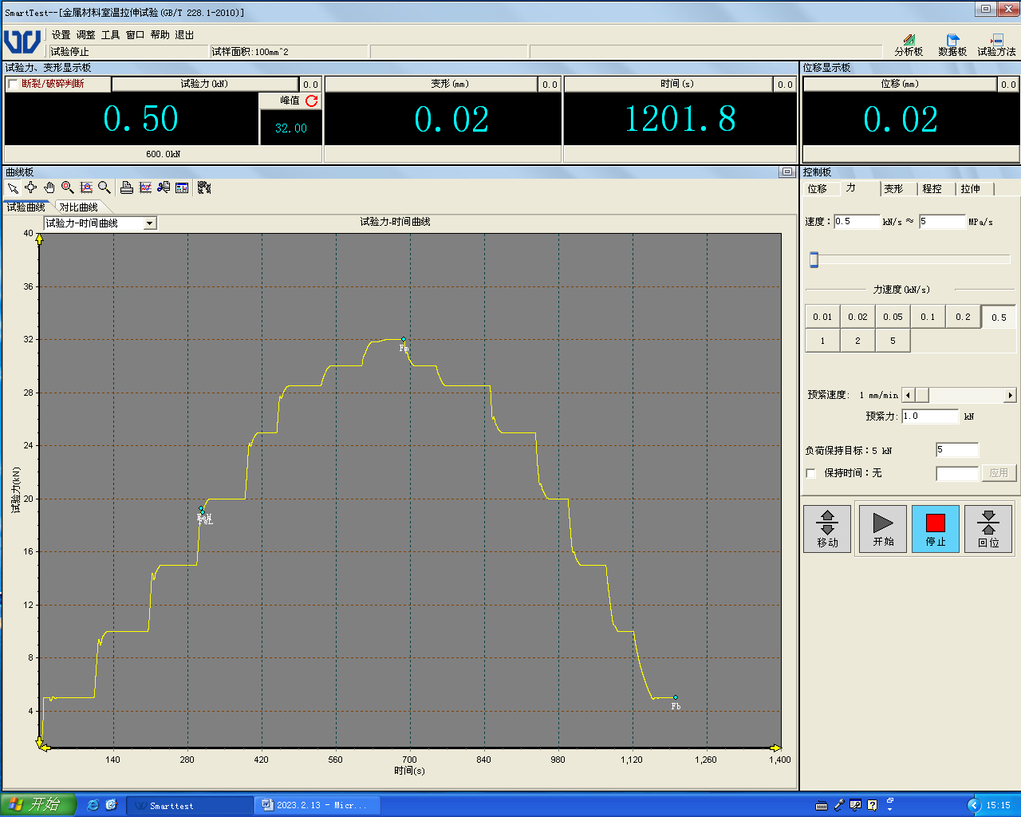

图17 万能材料试验机标准载荷施加曲线

（a）加荷数据曲线 （b）卸荷数据曲线

图18 起重量限制器示值误差试验曲线

（a）加荷模数值 （b）卸荷模数值

图19 模数值与标准值的比例关系

按公式（5-1）计算各级测量点处的示值误差。

$δ_{\text{LE}i}=\frac{\left|L_{\text{LM}i}-L_{\text{LS}i}\right|}{L_{\text{RS}}}×100\%$（5-1）

式中：

$δ_{\text{LE}i}$——实验室条件下起重量限制器在各级测量点处示值误差，*i*=1,2,3；

——实验室条件各级测量点处起重量限制器测量载荷的算术平均值，*i*=1,2,3，t；

$L_{\text{LS}i}$——实验室条件各级测量点处万能材料试验机施加的载荷算术平均值，*i*=1,2,3，t；

$L_{\text{RS}}$——起重量限制器额定起重量值，t。

所得示值误差结果如表8，表9所示。

表8 实验室条件WTZ-A（200）型起重量限制器示值误差数据处理结果

|  |  |  |  |  |  |
| --- | --- | --- | --- | --- | --- |
| **序号** | **试验机施加载荷平均值（t）** | **起重量限制器测量值平均值** | | **示值误差（%）** | **不确定度*U*** |
| **载荷值（t）** | **模数值** |
| **1** | -0.02 | 0.05 | 3863 | 2.3% | 0.09 |
| **2** | 0.50 | 0.57 | 4259 | 2.2% | 0.05 |
| **3** | 1.00 | 1.07 | 4623 | 2.4% | 0.05 |
| **4** | 1.50 | 1.56 | 4972 | 2.0% | 0.06 |
| **5** | 2.00 | 2.02 | 5306 | 0.7% | 0.06 |
| **6** | 2.50 | 2.49 | 5641 | 0.4% | 0.06 |
| **7** | 2.85 | 2.81 | 5870 | 1.4% | 0.06 |
| **8** | 3.00 | 2.94 | 5966 | 1.9% | 0.07 |
| **9** | 3.00 | 2.96 | 5986 | 1.3% | 0.04 |
| **10** | 2.85 | 2.85 | 5899 | 0.0% | 0.06 |
| **11** | 2.50 | 2.53 | 5687 | 1.0% | 0.03 |
| **12** | 2.00 | 2.08 | 5348 | 2.7% | 0.06 |
| **13** | 1.50 | 1.59 | 5006 | 2.9% | 0.02 |
| **14** | 1.00 | 1.09 | 4643 | 2.9% | 0.01 |
| **15** | 0.50 | 0.57 | 4263 | 2.3% | 0.04 |
| **16** | -0.06 | 0.03 | 3856 | 2.9% | 0.09 |

表9 实验室条件BCQ-M型起重量限制器示值误差数据处理结果

|  |  |  |  |  |  |
| --- | --- | --- | --- | --- | --- |
| **序号** | **试验机施加载荷平均值（t）** | **起重量限制器测量值平均值** | | **示值误差（%）** | **不确定度*U*** |
| **载荷值（t）** | **模数值** |
| **1** | -0.02 | 0.05 | 3866 | 2.2% | 0.04 |
| **2** | 0.5 | 0.56 | 4262 | 2.1% | 0.04 |
| **3** | 1 | 1.07 | 4626 | 2.4% | 0.05 |
| **4** | 1.5 | 1.55 | 4985 | 1.8% | 0.06 |
| **5** | 2 | 2.05 | 5309 | 1.7% | 0.05 |
| **6** | 2.5 | 2.50 | 5648 | -0.1% | 0.06 |
| **7** | 2.85 | 2.81 | 5865 | -1.4% | 0.04 |
| **8** | 3 | 2.95 | 5975 | -1.7% | 0.03 |
| **9** | 3 | 2.96 | 5991 | -1.4% | 0.03 |
| **10** | 2.85 | 2.84 | 5900 | -0.4% | 0.05 |
| **11** | 2.5 | 2.49 | 5695 | -0.2% | 0.06 |
| **12** | 2 | 2.06 | 5356 | 2.1% | 0.04 |
| **13** | 1.5 | 1.57 | 5017 | 2.2% | 0.03 |
| **14** | 1 | 1.08 | 4638 | 2.6% | 0.04 |
| **15** | 0.5 | 0.58 | 4257 | 2.6% | 0.04 |
| **16** | -0.06 | 0.02 | 3855 | 2.7% | 0.03 |

按公式（5-2）计算动作误差。

$δ_{\text{LM}}=\frac{\left|L_{\text{LMM}}-L_{\text{LSM}}\right|}{L_{\text{RSM}}}×100\%$（5-2）

式中：

——实验室条件下起重量限制器动作误差；

——实验室条件下动作处起重量限制器测量载荷的算术平均值，t；

$L_{\text{R}\text{SM}}$——万能材料试验机施加的载荷算术平均值，t。

所得动作误差校准结果如表10、表11所示。

表10 实验室条件WTZ-A（200）型起重量限制器动作误差数据处理结果

|  |  |  |  |  |  |
| --- | --- | --- | --- | --- | --- |
| 序号 | 试验机施加载荷平均值（t） | 起重量限制器测量值平均值 | | 动作误差（%） | 不确定度*U* |
| 载荷值（t） | 模数值 |
| **1** | 3.24 | 3.15 | 6115 | 2.9% | 0.02 |

表11 实验室条件BCQ-M型起重量限制器动作误差数据处理结果

|  |  |  |  |  |  |
| --- | --- | --- | --- | --- | --- |
| 序号 | 试验机施加载荷平均值（t） | 起重量限制器测量值平均值 | | 动作误差（%） | 不确定度*U* |
| 载荷值（t） | 模数值 |
| **1** | 3.21 | 3.15 | 6101 | 1.9% | 0.03 |

校准规范中规定，实验室条件下起重量限制器示值误差应不超过3%，表8、表9中，示值误差最大值为2.9%，满足示值误差校准要求；校准规范中规定，实验室条件下起重量限制器动作误差应不超过3%，表10、表11中，动作误差为2.9%，满足动作误差校准要求。造成部分校准点处误差较大的原因分析如下：

（1）钢丝绳在起重量限制器测量传感器上夹持紧实度不足，万能材料试验机施加到钢丝绳的载荷不能完全被测量传感器感知，造成测量误差；

（2）试验过程中，万能材料试验机在拉伸钢丝绳时，钢丝绳在夹具上出现打滑，影响测量精度。

（3）万能材料试验机作为标准器自身测量精度问题，以及加载-卸载过程中的迟滞误差，影响最终的测量精度。

**（二）装机条件试验数据分析**

装机条件测量数据如表6、表7所示。

按公式（5-3）计算各级测量点处的示值误差，取绝对值最大值作为示值误差校准结果。

$δ_{\text{FE}i}=\frac{\left|L_{\text{FM}i}-L_{\text{FS}i}\right|}{L_{\text{RS}}}×100\%$（5-3）

式中：

$δ_{\text{FE}i}$——装机条件下起重量限制器在各级测量点处示值误差，*i*=1,2,3；

——装机条件下各级测量点处起重量限制器测量载荷的算术平均值，*i*=1,2,3，t；

$L_{\text{FS}i}$——装机条件各级测量点处砝码施加的标准载荷值，*i*=1,2,3，t；

$L_{\text{RS}}$——起重量限制器额定起重量值，t。

按公式（5-4）计算动作处的综合误差。

$δ_{\text{FC}}=\frac{\left|L_{\text{FMC}}-L_{\text{FSC}}\right|}{L_{\text{RSC}}}×100\%$（5-4）

式中：

——装机条件下起重量限制器综合误差；

——装机条件下动作处起重量限制器测量载荷的算术平均值，t；

$L_{\text{RSC}}$——起重量限制器动作处由砝码施加的标准载荷算术平均值，t。

校准规范中规定，装机条件下起重量限制器示值误差应不超过5%，表6、表7中，示值误差最大值为0.4%，满足示值误差校准要求；校准规范中规定，装机条件下起重量限制器综合误差应不超过5%，表6、表7中，综合误差最大为0.3%，满足综合误差校准要求。造成部分校准点处误差较大的原因分析如下：

（1）钢丝绳在起重量限制器测量传感器上夹持紧实度不足，标准砝码施加到钢丝绳的载荷不能完全被测量传感器感知，造成测量误差；

（2）起吊过程中，吊具的摇摆、振动对测量结果造成影响。

（3）砝码每次在吊篮中装载的位置不同，影响起吊后吊篮的重心，对测量结果造成影响。

# 试验结论

按照规范要求对港口机械 起重限制器的计量性能逐项进行校准，被检港口器械 起重限制器各项性能参数均符合规范要求。经验证，规范所规定的计量性能要求完整、充分，能够保证港口器械 起重限制器的各项计量性能的考核，通过测试后，能够保证港口器械 起重限制器的计量性能的准确可靠。规范严谨可靠，且充分考虑了被检港口器械 起重限制器的特性及生产厂家、试验检测机构的应用需求，具有较强的可操作性。